## Column排版

使用column排版可已让同大小块以及文字拍成均匀分布的块。

[Column-rule](http://www.runoob.com/try/try.php?filename=trycss3_column-rule" \t "http://www.runoob.com/cssref/_blank)  
指定列之间的规则：边界宽度，样式和颜色。

属性值：px+style+color；

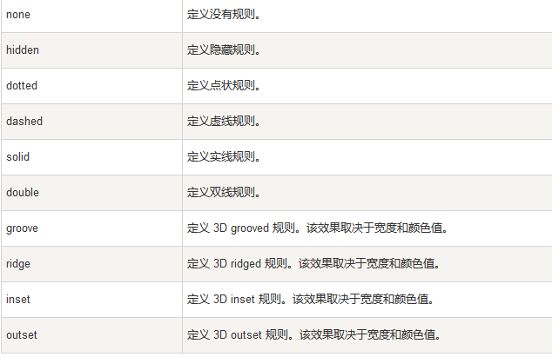

[Columns](http://www.runoob.com/try/try.php?filename=trycss3_column-rule" \t "http://www.runoob.com/cssref/_blank)

指定列的宽度和个数。

属性值：[Column-width](http://www.runoob.com/try/try.php?filename=trycss3_column-count" \t "http://www.runoob.com/cssref/_blank)+[Column-count](http://www.runoob.com/try/try.php?filename=trycss3_column-count" \t "http://www.runoob.com/cssref/_blank)；

[Column-gap](http://www.runoob.com/try/try.php?filename=trycss3_column-gap" \t "http://www.runoob.com/cssref/_blank)

指定列于列之间的距离。

[Column](http://www.runoob.com/try/try.php?filename=trycss3_column-rule" \t "http://www.runoob.com/cssref/_blank)-span

制定所选元素分几列显示

属性值:1和all。

